SUGGESTIONS D’EXERCICES

Observation des mœurs et des coutumes durant la sieste
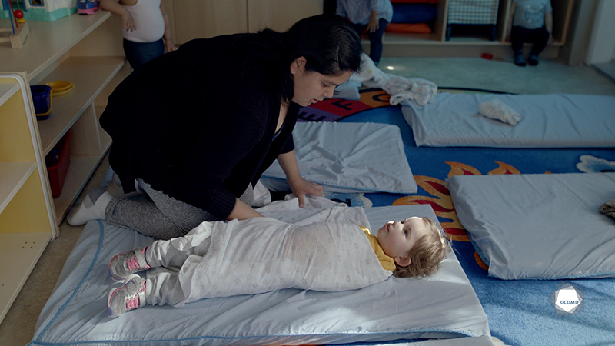
Vidéo : Mœurs et coutumes durant la sieste

Objectifs
- Analyser la profession.
- Favoriser le développement holistique de l’enfant.
- Observer le développement et le comportement de l’enfant.
- Établir une relation positive avec l’enfant.
- Établir une relation de confiance avec la famille de l’enfant.
- Planifier des interventions éducatives démocratiques.
- Organiser l’environnement éducatif.
- Animer des interventions éducatives axées sur l’apprentissage actif.
- Harmoniser les pratiques éducatives avec la langue et la culture d’appartenance.
- Évaluer la qualité éducative.

Déroulement
Durée approximative : 3 h
ÉTAPE 1
- Visionner l’extrait vidéo en grand groupe ou individuellement
ÉTAPE 2
- Visionner, en plus, l’extrait vidéo « Emmaillotage d’une poupée » en grand groupe ou individuellement.
ÉTAPE 3
- Rédiger une histoire sur ce qui aurait pu se passer tout le long de la journée pour ce groupe d’enfants.
- L’histoire doit comprendre les éléments suivants :
- L’horaire, les jeux et les moments de vie de cette journée;
- Les raisons qui expliquent le déroulement de la journée;
- Une liste d’activités reliées à la culture et à la langue d’appartenance que vous auriez pu intégrer à cette journée;
- Une liste d’actions à poser afin de créer un lien de collaboration et de partenariat avec les familles pendant cette journée.
ÉTAPE 4
- En grand groupe, lire ou raconter les histoires.

idées d’exercices supplémentaires
- Inviter en classe une personne qui a pu recevoir un enseignement des aînés ou de ses parents qui a été significatif dans son enfance et pour son développement.
- Bâtir un petit recueil d’activités culturellement significatives pour les enfants et mettre tous les recueils à la disposition des collègues.
- Animer une activité liée à sa propre éducation culturelle et expliquer au reste du groupe comment et pourquoi cette activité (cuisine, artisanat, musique, chant, etc.) a été significative.

